Дистанционное обучение. Математика 5 класс. Учитель: Курилова ЕА
Контактные данные учителя (вопросы, сообщения и выполненные письменные домашние задания в виде скринов и фото рабочих тетрадей отправляем сюда): elena.2000.lena@mail.ru и в ВК (заявку в друзья)

Дата | Тема | Материал учебника | Интернет ресурсы | Срок сдачи
18.05 | Математика 5 класс  Повторение | С274 №1,2 |  | 18.05
19.05 | Математика 5 класс  Повторение | С275 №3 |  | 19.05
20.05 | Математика 5 класс  Итоговая контрольная работа | Итоговая контрольная работа  I вариант  Обязательная часть  1. Вычислите: а)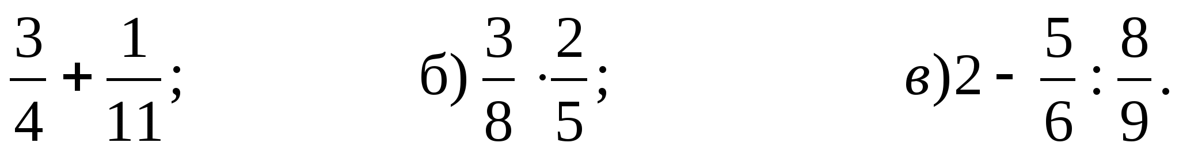  2. Начертите координатную прямую с единичным отрезком 15 клеток и отметьте на ней 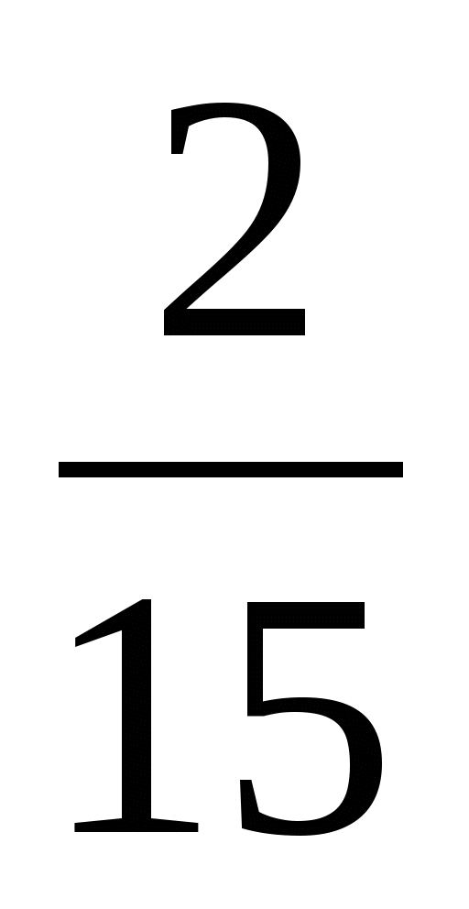 и  3. У клоуна было 40 шаров, всех шаров он раздал детям. Сколько шаров раздал клоун?  4. Для приготовления салата на 3 части огурцов берут 2 части редиса и 1 часть лука. Сколько потребуется граммов огурцов, чтобы приготовить 300г салата?  Дополнительная часть  5. Найдите какое-нибудь число, которое больше , но меньше  6. Запишите все цифры, которые можно подставить вместо звездочки в число 23*5, если известно, что оно делиться на 15. |  | 20.05
21.05 | Математика 5 класс  Онлайн тест. Действия с дробями. Повторение  Сделать скрин страницы. (Либо начало, либо итог) | https://onlinetestpad.com/ru/test/331855-5-klass-matematika-kontrolnaya-rabota-dejstviya-s-drobyami-variant-2 |  | 21.05
22.05 | Тестовая работа  1Запишите цифрами число:  сорок миллионов пять тысяч два.  Выберите правильный ответ: 1)40005002 2)40050002 3)405000002  2  Вычислите:  85001-1999.  Выберите правильный ответ: 1)83009 2)84000 3)86999 4)83002  3  Вычислите: 605∙203  Выберите правильный ответ:  1) 121755 2) 132584 3)122815 4)13565  4  Вычислите: 21000:140.  Выберите правильный ответ:  1) 1005 2)1500 3)105 4)150  5  Вычислите: 210-10∙(0∙6+24:3).  Выберите правильный ответ:  1) 130 2)200 3)70 4)202  6  Упростите выражение: 50а+200+30а.  Выберите правильный ответ:  1) 80а+200 2)280а 3)280 4)200+20а  7  Выразите в центнерах 11 т.  Выберите правильный ответ:  1) 11ц 2)110ц 3)1100ц 4)1ц  8  Расстояние между поездами, идущими навстречу друг другу 750 км. Скорость одного поезда 80 км/ч, а скорость другого 70 км/ч. Через сколько часов поезда встретятся?  Выберите правильный ответ:  1) 4 2)5 3)6 4)3  9  Решите уравнение:  320-(20+Х)=210  Выберите правильный ответ: 1)110 2) 100 3) 90 4)510  10  Решите уравнение:  Х:30+60=120.  Выберите правильный ответ:  1)30 2) 60 3) 180 4)1800 |  |  | 22.05

